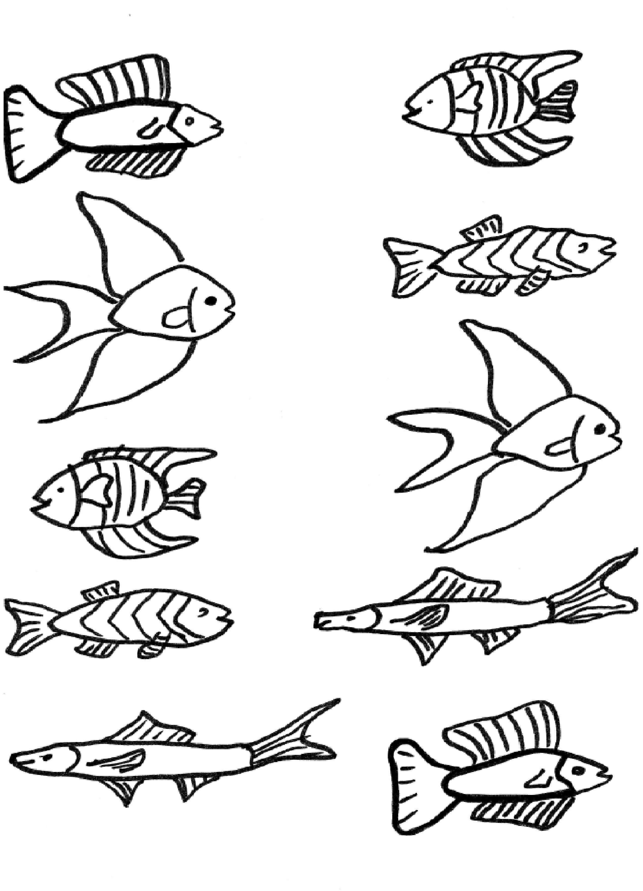
mojedziecikreatywnie.pl

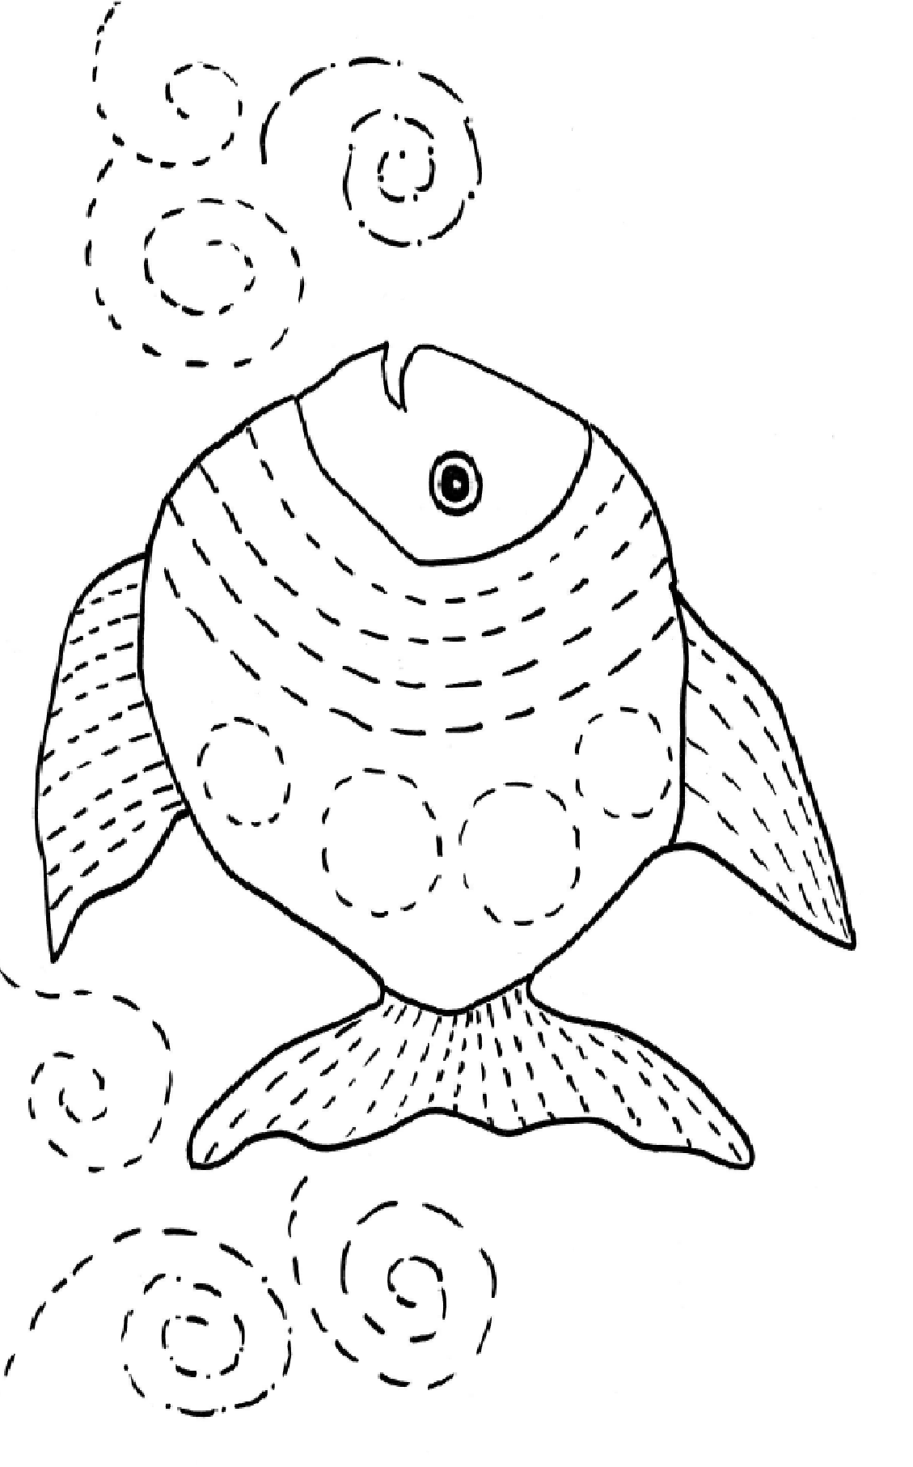
mojedziecikreatywnie.pl

